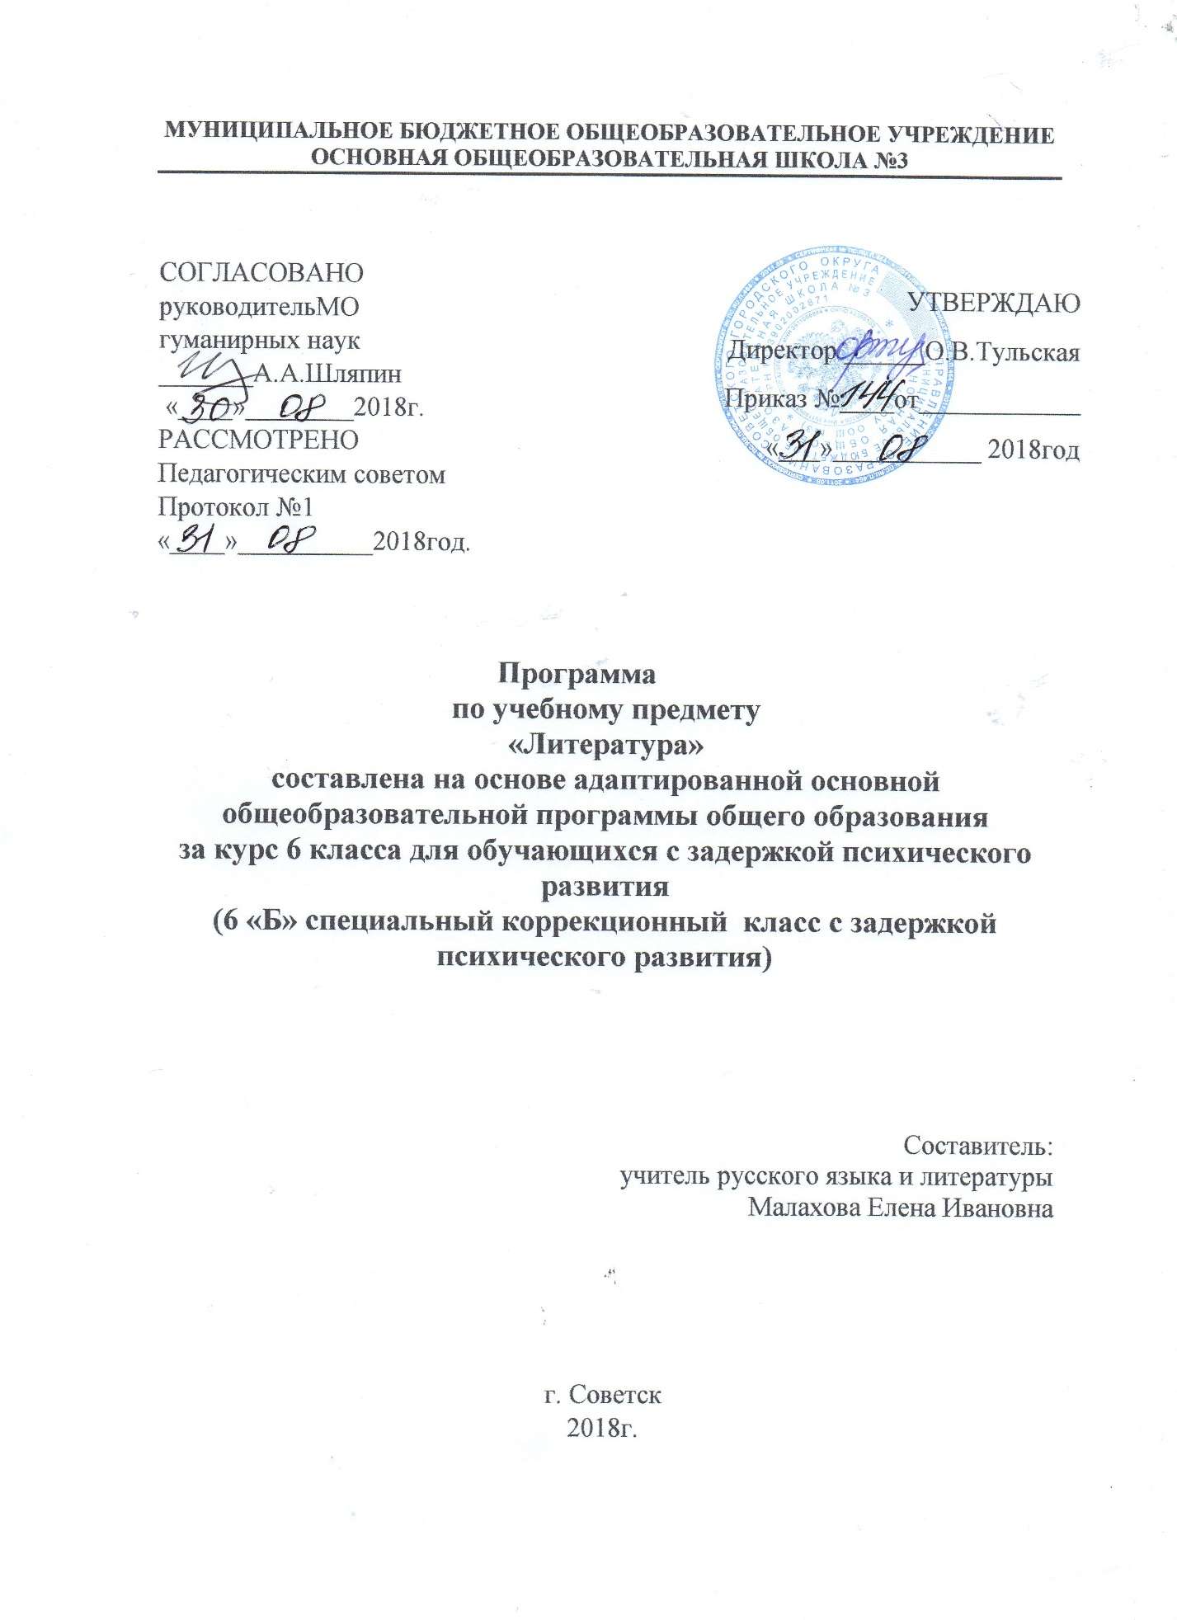
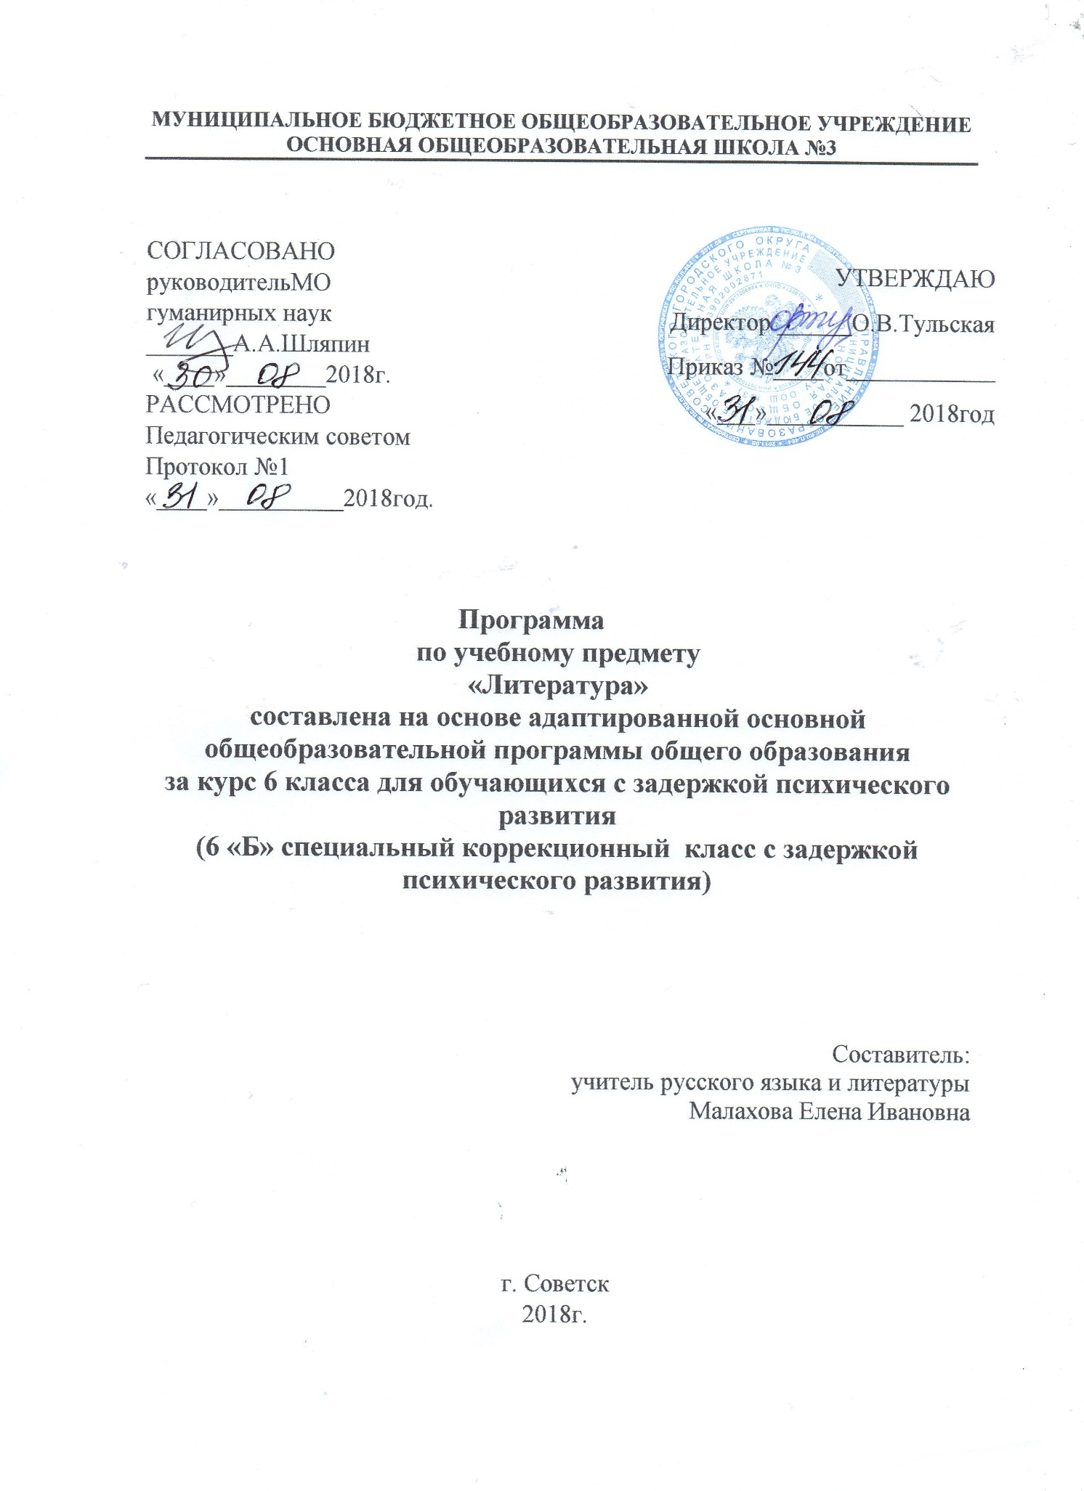

Содержание программы

- Пояснительная записка ________________________________________________3
  - Возможные результаты _________________________________________________5
  - Критерии оценки ______________________________________________________7
- Учебный план по предмету____________________________________________14
- Календарно-тематический план____________________________________________15
- Образовательные ресурсы_________________________________________________22

- Пояснительная записка
Рабочая программа по литературе для обучающихся 6 класса с задержкой психического развития, составлена на основе Программы общеобразовательных учреждений по литературе для 5-11 классов /Авторы В.Я. Коровина, В.П. Журавлев, В.И. Коровин, И.С. Збарский, В.П. Полухина; под ред. В.Я. Коровиной. - М.: Просвещение, 2011 г.
Программа детализирует и раскрывает содержание стандарта, определяет общую стратегию обучения, воспитания и развития учащихся средствами учебного предмета в соответствии с целями изучения литературы, которые определены стандартом.
Структура документа
Рабочая программа по литературе представляет собой целостный документ, включающий пять разделов: пояснительную записку; содержание тем учебного курса; календарно-тематический план; требования к уровню подготовки учащихся; перечень литературы и средств обучения.
Место предмета в базисном учебном плане
Согласно Федеральному базисному учебному плану для специальных (коррекционных) классов, программе, учебному плану и годовому календарному графику МБОУ «Центр образования №3» рабочая программа по литературе для 6 «А» специального (коррекционного) класса VII вида рассчитана на 68 часов в год, из расчета 2 часа в неделю (34 учебные недели). Авторская программа рассчитана на 68 часов. В соответствии с расписанием учебных занятий на 2013 – 2014 учебный год темы распределены на 68 часов.
Планируется провести уроков по развитию речи – 7 (в том числе): сочинений – 2; изложений - 1; внеклассных чтений – 6.
Цель изучения литературы в 6 классе – приобщение учащихся к искусству слова, богатству русской классической и зарубежной литературы. Основа литературного образования – чтение и изучение художественных произведений, знакомство с биографическими сведениями о мастерах слова и историко-культурными фактами, необходимыми для понимания включенных в программу произведений.
В процессе изучения литературы у обучающихся формируются ключевые компетенции: коммуникативная, языковая, лингвистическая, речевая, учебно-познавательная, информационная.

Коммуникативная компетенция – овладение всеми видами речевой деятельности и основами культуры устной и письменной речи, умениями и навыками использования языка в различных сферах и ситуациях общения, соответствующих опыту, интересам, психологическим особенностям учащихся
.
Языковая и лингвистическая (языковедческая) компетенции – систематизация знаний о языке как знаковой системе и общественном явлении, его устройстве, развитии и функционировании; общих сведений о лингвистике как науке; овладение основными нормами русского литературного языка, обогащение словарного запаса и грамматического строя речи учащихся; совершенствование способности к анализу и оценке языковых явлений и фактов, умения пользоваться различными лингвистическими словарями.
Культуроведческая компетенция – осознание языка как формы выражения национальной культуры, взаимосвязи языка и истории народа, национально-культурной специфики русского языка, владение нормами русского речевого этикета, культурой межнационального общения.
Виды деятельности учащихся на уроке:
- чтение произведений в доме и в классе;
- выразительное чтение;
- заучивание наизусть;
- слушание художественного чтения;
- составление плана;
- близкие к тексту и сжатые пересказы;
- рассматривание иллюстраций и оценка их;
- сочинения разных жанров;
- участие в дискуссии;
- работа с различными информационными источниками: учебно-научными текстами, справочной литературой, средствами массовой информации;
- конспектирование.

1.1 Возможные результаты
Учащиеся должны уметь:
- воспроизводить сюжет изученного произведения и объяснять внутренние связи его элементов;
- отличать стихотворение от прозы, используя сведения о стихосложении (ритм, рифма, строфа);
- видеть связь между различными видами искусства и использовать их сопоставление (например, при обращении к иллюстрации или конкретному произведению);
- выявлять основную нравственную проблематику произведения;
- определять главные эпизоды в эпическом произведении, устанавливать причинно-следственные связи между ними;
- прослеживать изменение настроения (интонации) в стихотворении;
- воспринимать многозначность слов в художественном тексте, определять их роль в произведении, выявлять в изобразительно-выразительных средствах проявление авторского отношения к изображаемому;
- различать особенности построения и языка произведений простейших жанров (народная и литературная сказка, загадка, басня, рассказ);
- ориентироваться в незнакомой книге(автор произведения, аннотация, оглавление, предисловие, послесловие и др.);
- выразительно читать текст-описание, текст-повествование, монологи, диалоги, учитывая жанровое своеобразие произведения 9сказка, загадка, басня, рассказ);
- подготовить (устно и письменно) краткий, сжатый, выборочный и подробный пересказы;
- словесно воспроизводить картины, созданные писателем (пейзаж, портрет);
- аргументировать своё отношение к героям произведения, объяснять мотивы поведения героев, сопоставлять и оценивать их поступки, переживания, портреты, речь, находить прямые авторские оценки;
- видеть общность и различия писателей в пределах тематически близких произведений;
- написать творческое сочинение типа описания и повествования на материале жизненных и литературных впечатлений;
- сочинять небольшие произведения фольклорного жанра – сказки, загадки, басни и т.д.;
- создавать сочинения – миниатюры по картине.
– приобретение знаний по чтению и анализу художественных произведений с привлечением базовых литературоведческих понятий и необходимых сведений по истории литературы;
– овладение способами правильного, беглого и выразительного чтения вслух художественных и учебных текстов, в том числе и чтению наизусть;
– устного пересказа (подробному, выборочному, сжатому, от другого лица, художественному) – небольшого отрывка, главы, повести, рассказа, сказки; свободному владению монологической и диалогической речью в объеме изучаемых произведений;
– научиться развернутому ответу на вопрос, рассказу о литературном герое, характеристике героя;
– отзыву на самостоятельно прочитанное произведение; способами свободного владения письменной речью;
– освоение лингвистической, культурологической, коммуникативной компетенций.

1.2 Критерии оценки
- Грамматика, правописание и развитие речи
  - Оценка устных ответов
Устный опрос учащихся является одним из методов учета знаний, умений и навыков по русскому языку. При оценке устных ответов принимается во внимание: а) правильность ответа по содержанию, свидетельствующая об осознанности усвоения изученного материала; б) полнота ответа; в) умение практически применять свои знания; г) последовательность изложения и речевое оформление ответа.
Отметка «5» ставится ученику, если он: обнаруживает понимание материала, может с помощью учителя или самостоятельно обосновать, сформулировать ответ, привести необходимые примеры; допускает единичные ошибки, которые сам исправляет.
«4» ставится, если ученик дает ответ, в целом соответствующий требованиям оценки ответа на «5», но допускает неточности в подтверждении правил примерами и исправляет их с помощью учителя; допускает некоторые ошибки в речи; при работе над текстом или разборе предложения допускает 1-2 ошибки, которые исправляет при помощи учителя.
«3» ставится, если ученик обнаруживает знание и понимание основных положений данной темы, но излагает материал недостаточно полно и последовательно, допускает ряд ошибок в речи, затрудняется самостоятельно подтвердить правила примерами и делает это с помощью учителя, нуждается в постоянной помощи учителя.
«2» ставится, если ученик обнаруживает незнание большой или наиболее существенной части изучаемого материала, допускает ошибки в формулировке правил, искажающие их смысл; в работе с текстом допускает грубые ошибки, не использует помощь учителя.
Оценка «1» за устные ответы не ставится.
  - Оценка письменных работ учащихся
Оценка знаний учащихся осуществляется по результатам повседневных письменных работ учащихся, текущих и итоговых контрольных работ.
Основными видами классных и домашних письменных работ учащихся являются обучающие работы, к которым относятся упражнения, выполняемые в целях тренировки по учебнику, по карточкам, по заданиям на доске, предупредительные, объяснительные и иные диктанты неконтрольного характера, грамматический разбор, подготовительные работы перед написанием изложения или сочинения и т.д.
При небрежном выполнении письменных работ, большом количестве исправлений, искажений в начертании букв и их соединений оценка снижается на один балл, если это не связано с нарушением моторики у детей.
Контрольные работы могут состоять из контрольного списывания , контрольного диктанта, грамматического разбора и комбинированного вида работ (контрольного списывания с различными видами орфографических и грамматических заданий). Основные виды контрольных работ – списывание и диктанты.
В числе видов грамматического разбора следует использовать задания на опознание орфограмм, определение частей слова, частей речи, членов предложения на основе установления связи слов по грамматическим признакам. Содержание грамматических заданий должно быть связано с грамматико-орфографическим материалом, изученным не только в данном классе, но и в предыдущих.
Текст диктанта может быть связным или состоять из отдельных предложений. Следует избегать включения в текст диктанта слов на правила, которые в данном классе еще не изучались. Если такие слова встречаются, их надо записывать на доске или проговорить, выделив орфограмму, указать на раздельное или слитное написание слов и словосочетаний, правильную постановку знаков препинания. По содержанию и конструкции предложений тексты должны быть понятными учащимся.
Контрольные диктанты должны содержать 3-4 орфограммы на каждое проверяемое правило. Количество орфограмм должно составлять не менее 50% от числа слов текста.
Примерный объем текстов контрольных работ в I классе – 8-10 слов, во II классе в начале учебного года – 10-12 слов, к концу года – 16-18 слов, в III классе – 20-25 слов, IV – 30-35 слов, V – 45-50 слов, VI – VII – 65-70 слов, VIII – X – 75-80 слов. Учету подлежат все слова, в том числе предлоги, союзы, частицы. При проведении контрольного списывания с грамматическим заданием объем текста следует уменьшить. Проведение контрольных диктантов с дополнительными грамматическими и другими заданиями в коррекционной школе VIII вида не рекомендуется.
Дети, которые занимаются с логопедом, не освобождаются от написания контрольных диктантов в классе. Оцениваются такие работы в зависимости от индивидуального продвижения детей.
Контрольные работы оцениваются с учетом индивидуальных особенностей усвоения учебного материала каждым таким учеником.
При оценке письменных работ следует руководствоваться следующими нормами:
I-IV классы
Оценка «5» ставится за работу без ошибок.
«4» ставится за работу с 1-3 ошибками.
«3» ставится за работу с 4-5 ошибками.
«2» ставится за работу, в которой допущено 6-8 ошибок.
«1» ставится за работу с большим количеством ошибок, чем допустимо при оценке «2».
V-IX классы
Оценка «5» ставится за работу, написанную без ошибок.
«4» ставится за работу с 1-2 ошибками.
«3» ставится за работу с 3-5 ошибками.
«2» ставится за работу, в которой допущено 6-8 ошибок.
«1» ставится за работу с большим количеством ошибок, чем допустимо при оценке «2».
В письменных работах не учитывается 1-2 исправлений или 1 пунктуационная ошибка. Наличие трех исправлений или двух пунктуационных ошибок на изученное правило соответствует 1 орфографической ошибке. Ошибки на непройденные правила правописания не учитываются. За одну ошибку в диктанте считается:
а) Повторение ошибок в одном и том же слове (например, в слове «лыжи» дважды написано на конце «ы»). Если же подобная ошибка на это же правило встречается в другом слове, она учитывается.
б) Две негрубые ошибки. Негрубыми считаются следующие ошибки:
- повторение одной и той же буквы (например, «посуда»);
- недописывание слов;
- пропуск одной части слова при переносе;
- повторное написание одного и того же слова в предложении.
Ошибки, обусловленные тяжелыми нарушениями речи и письма, следует рассматривать индивидуально для каждого ученика. Специфическими ошибками являются ошибки на замену согласных, а у детей с тяжелыми нарушениями речи – искажение звуко-буквенного состава слов (пропуски, перестановки, добавления, недописывание букв, замена гласных, грубое искажение структуры слова). При выставлении оценки все однотипные специфические ошибки приравниваются к одной орфографической ошибке.
При оценке грамматического разбора следует руководствоваться следующими нормативами:
Оценка «5» ставится, если ученик обнаруживает осознанное усвоение грамматических понятий, правил, умеет применить свои знания в процессе грамматического разбора, работу выполняет без ошибок или допускает 1-2 исправления.
«4» ставится, если ученик в основном обнаруживает усвоение изученного материала, умеет применить свои знания, хотя и допускает 2-3 ошибки.
«3» ставится, если ученик обнаруживает недостаточное понимание изученного материала, затрудняется в применении своих знаний, допускает 4-5 ошибок или не справляется с одним из заданий.
«2» ставится, если ученик обнаруживает плохое знание учебного материала, не справляется с большинством грамматических заданий.
«1» ставится, если ученик не смог правильно выполнить ни одного задания.

  - Изложения и сочинения
Изложения и сочинения в коррекционной школе могут быть только обучающего характера. При проведении изложения учитель должен тщательно отбирать материал, учитывая тему рассказа, его объем, трудности в содержании синтаксических конструкций, словаря и орфографии. В IV-V классах для изложений даются тексты повествовательного характера, объемом 20-45 слов, в последующие годы тексты усложняются как по содержанию, так и по объему: в VI-VII- 45-70 слов, VIII-IX классах – 70-100 слов. Изложения пишутся по готовому плану или составленному коллективно под руководством учителя, в VIII-IX классах допускается самостоятельное составление планов учащимися.
При оценке изложений и сочинений учитываются правильность, полнота и последовательность передачи содержания.
При проверке изложений и сочинений выводится одна общая оценка, охватывающая все стороны данной работы.
Отметка «5» ставится ученику за правильное, полное, последовательное изложение авторского текста (темы) без ошибок в построении предложений, употреблении слов; допускаются 1-2 орфографические ошибки.
«4» ставится за изложение (сочинение), написанное без искажений авторского текста (темы) с пропуском второстепенных звеньев, не влияющих на понимание основного смысла, без ошибок в построении предложения, допускается 3-4 орфографические ошибки.
«3» ставится за изложение (сочинение), написанное с отступлениями от авторского текста (темы), с 2-3 ошибками в построении предложения и употреблении слов, влияющих на понимание основного смысла, 5-6 орфографическими ошибками.
«2» ставится за изложение (сочинение), в котором имеются значительные отступления от авторского текста (тема не раскрыта), имеется более 4 ошибок в построении предложений и употреблении слов, более 6 орфографических ошибок.
«1» ставится в том случае, если ученик не справился с написанием изложения или сочинения.
Перед написанием изложений и сочинений должна быть проведена подготовительная работа. На самом уроке трудные в отношении орфографии слова выписываются на доске; учащимся разрешается пользоваться орфографическим словарем, обращаться к учителю.
В исключительных случаях, когда в основном при правильной, последовательной передаче содержания допущено 7 и более орфографических ошибок, возможно выставить две оценки – за грамотность и изложение содержания.
2. Чтение и развитие речи
Проверка навыков чтения проводится на основе повседневных наблюдений за чтением и пониманием прочитанного по текстам учебника.
При оценке принимается во внимание успешность овладения учащимися техникой чтения (правильность, беглость и выразительность) и содержанием читаемого (выделение главной мысли, ответы на вопросы, пересказ) в соответствии с программными требованиями по каждому году обучения.
Оценка выставляется на основе специального опроса по чтению, пересказу или комбинированного опроса.
Текущая проверка и оценка знаний может также проводиться с целью выявления отдельных умений и навыков по чтению.
Возможно в отдельных случаях выведение оценки по совокупности ответов в конце урока. Такая форма опроса может быть использована в основном на обобщающих уроках. Ученики, которые опрашиваются (3-4 человека), заранее намечаются учителем и в процессе фронтальной работы вызываются чаще других учащихся класса, их ответы должны быть более полными. Каждая такая оценка должна быть мотивированной.
При проверке техники чтения рекомендуется подбирать незнакомые, но доступные тексты примерно следующего объема (на конец года): I класс – 10 слов; II – 15-20 слов; III – 25-30 слов; IV – 35-40 слов; V – 45-60 слов; VI – 70-80 слов; VII – IX – 90-100 слов.
В начале учебного года техника чтения проверяется по текстам, объем которых соответствует объему текстов предыдущего года.
Задача проверки техники чтения заключается, прежде всего, в выявлении продвижения каждого ученика, причин испытываемых им затруднений для оказания индивидуальной коррекционной помощи.
V-IX классы:
«5» ставится ученику, если он:
- читает правильно, бегло, выразительно с соблюдением норм литературного произношения;
- выделяет основную мысль произведения, части рассказа с незначительной помощью учителя;
- делит текст на части и озаглавливает части с помощью учителя (с VIII класса – легкие тексты самостоятельно);
- называет главных действующих лиц произведения, характеризует их поступки;
- отвечает на вопросы и передает содержание прочитанного полно, правильно, последовательно;
- твердо знает наизусть текст стихотворения и читает его выразительно.
«4» ставится ученику, если он:
- читает в основном правильно, бегло;
- допускает 1-2 ошибки при чтении, соблюдении и смысловых пауз, знаков препинания, передающих интонации, логических ударений;
- допускает неточности в выделении основной мысли произведения или части рассказа, исправляет их с помощью учителя;
- допускает ошибки в делении текста на части и озаглавливании частей, исправляет их с помощью учителя;
- допускает неточности в ответах на вопросы и передаче содержания, но исправляет их самостоятельно или с незначительной помощью учителя;
- допускает при чтении наизусть 1-2 самостоятельно исправленные ошибки; читает наизусть недостаточно выразительно.
«3» ставится ученику, если он:
- читает недостаточно бегло, некоторые слова по слогам;
- допускает 3-4 ошибки при чтении; 1-2 ошибки в соблюдении синтаксических пауз; 3-4 в соблюдении смысловых пауз, знаков препинания, передающих интонацию, логических ударений;
- выделяет основную мысль произведения, части рассказа с помощью учителя;
- делит текст на части и озаглавливает части с помощью учителя;
- затрудняется назвать главных действующих лиц произведения, охарактеризовать их поступки;
- отвечает на вопросы и пересказывает неполно, непоследовательно, допускает искажения основного смысла произведения;
- обнаруживает при чтении наизусть нетвердое усвоение текста.
«2» ставится ученику, если он;
- читает по слогам;
- допускает более 5 ошибок при чтении, соблюдении даже синтаксических пауз;
- не выделяет основную мысль произведения, части рассказа даже с помощью учителя;
- не делит текст на части;
- не называет главных действующих лиц произведения, не характеризует их поступки;
- отвечает на вопросы и пересказывает содержание произведения фрагментарно, искажая основной смысл; не использует помощь учителя;
- не знает большей части текста, который должен знать наизусть.
«1» ставится ученику, если он:
- затрудняется в чтении текста по слогам;
- допускает большое количество ошибок при чтении, искажающих смысл прочитанного;
- не понимает смысла произведения; искажает его основное содержание;
- не знает наизусть стихотворения.

2 Учебный план по предмету

Учебный предмет | Класс | Кол-во часов в нед. | I триместр | II триместр | III  триместр | Год
Литература | 6 | 3 | 36 | 30 | 33 | 102

3 Календарно-тематический план

№ урока по порядку | ТЕМА ЗАНЯТИЙ | Количество часов, отводимых на изучение темы | Дата проведения
 |  |  | план | факт

Раздел 1 Введение 1
1-2 | Литература как художественное отражение жизни. | 2

Раздел 2. Устное народное творчество
3-4 | Устное народное творчество. Обрядовый фольклор. | 2
5-6 | Пословицы и поговорки. Загадки. | 2

Раздел 3. Из древнерусской литературы
7-8 | Русская летопись. «Повесть временных лет» - историческая энциклопедия. | 2
9 | «Сказание о Белгородском киселе». | 1

Раздел 4. Из литературы 18 века
10-11 | Русская басня. И.И.Дмитриев. «Муха» | 2
12-13 | И.А.Крылов. Басни «Осел и соловей», «Листы и корни», «Ларчик» | 2

Раздел 5. Из литературы 19 века
14-21 | А.С.Пушкин. Страницы жизни и творчества.Стихотворение «И.И.Пущину» | 8
22 | Стихотворение А.С.Пушкина «Узник». | 1
23 | А.С. Пушкин. «Зимнее утро». Мотивы единства красоты природы и красоты человека. | 1
24 | Развитие речи. Двусложные размеры стиха. | 1
25 | А.С. Пушкин. Роман «Дубровский». Историческая основа романа. Проблематика романа. | 1
26-27 | Выборочное чтение романа «Дубровский».Ссора К.П. Троекурова и А.Г. Дубровского, столкновение своенравных характеров. Маша Троекурова и Владимир Дубровский, трагические судьбы. Образ «благородного разбойника». Сюжет и композиция романа. | 2
28 | Внеклассное чтение.А.С.Пушкин. Знакомство с «Повестями Белкина» («Барышня-крестьянка»). | 1
29-31 | М.Ю.Лермонтов. Страницы жизни и творчества. Стихотворение «Тучи». Мотивы одиночества и тоски поэта – изгнанника. | 3
32 | Тема поверженной красоты в стихотворении М.Ю.Лермонтова «Три пальмы». | 1
33 | Мотивы одиночества в стихотворениях М.Ю.Лермонтова «Утес», «Листок». | 1
34-35 | И.С.Тургенев. Слово о писателе. Изображение природы и внутреннего состояния человека в рассказе «Бежин луг». Духовный мир крестьянских детей. | 2
36 | Родная природа в стихотворениях русских поэтов Ф.И.Тютчева, А.А.Фета. | 1
37-39 | Н.А.Некрасов – поэт и гражданин.Стихотворение «Железная дорога» | 3
40 | Внеклассное чтение.Историческая поэма Н.А.Некрасова «Дедушка» | 1
41 | Развитие речи.Трехсложные размеры стиха. | 1
42-46 | Н.С.Лесков. Сказ «Левша». Изображение русского характера. Народ и власть. Портрет Левши.Анализ «Сказа…». | 4
47 | Развитие речи.Изложение на тему «Левша в гостях у англичан». | 1
48-49 | А.П.Чехов.Рассказ «Тонкий и толстый». Смешное и грустное в рассказе. | 2
50 | Внеклассное чтение.А.П.Чехов. Рассказ «Смерть чиновника». | 1
51 | Родная природа в стихотворениях русских поэтов 19 века (Я.П.Полонский, Е.А.Баратынский, А.К.Толстой) | 1
52 | Обобщающий урок по разделу «Литература 19 века». | 1
53 | А.С.Пушкин.Страницы жизни и творчества.Стихотворение «И.И.Пущину» | 1
54 | Стихотворение А.С.Пушкина «Узник». | 1
55 | А.С. Пушкин. «Зимнее утро». Мотивы единства красоты природы и красоты человека. | 1
56 | Развитие речи.Двусложные размеры стиха. | 1
57 | А.С. Пушкин. Роман «Дубровский». Историческая основа романа. Проблематика романа. | 1
58 | Выборочное чтение романа «Дубровский».Ссора К.П. Троекурова и А.Г. Дубровского, столкновение своенравных характеров.Маша Троекурова и Владимир Дубровский, трагические судьбы.Образ «благородного разбойника».Сюжет и композиция романа. | 1
59 | Внеклассное чтение.А.С.Пушкин. Знакомство с «Повестями Белкина» («Барышня-крестьянка») | 1
60-62 | М.Ю.Лермонтов. Страницы жизни и творчества.Стихотворение «Тучи». Мотивы одиночества и тоски поэта – изгнанника. | 3

Раздел 6. Из литературы 20 века
63 | А.Грин. Повесть «Алые паруса».Романтические мечты и душевная чистота главных героев. | 1
64-66 | А.П.Платонов. Сказка – быль «Неизвестный цветок». | 3
67 | М.М.Пришвин.Сказка-быль «Кладовая солнца». | 1
68 | Анализ содержания сказки-были «Кладовая солнца».Человек в окружающем мире. «Что есть правда?»  Нравственная суть взаимоотношений Насти и Митраши.Пейзаж и его роль в сказке-были. | 1
69 | Развитие речи.Сочинение. Сравнительная характеристика Насти и Митраши. | 1
70 | Внеклассное чтение. Ю.М.Нагибин. Рассказ «Мой первый друг, мой друг бесценный». | 1
71 | Развитие речи. Великая Отечественная война в стихотворениях русских поэтов.ВОВ в творчестве К.Симонова, С.Орлова, Д.Самойлова. | 1
72-74 | В.П.Астафьев. «Конь с розовой гривой» | 3
75 | Развитие речи. Особенности использования народной речи в рассказе «Конь с розовой гривой» | 1
76-78 | В.Г.Распутин.Рассказ «Уроки французского». | 3
79 | Душевная щедрость учительницы, ее роль в жизни мальчика. Смысл названия рассказа. | 1
80 | Развитие речи.Классное сочинение по произведениям В.Астафьева и В.Распутина. | 1
81 | «Чудики» Василия Шукшина. Рассказ «Срезал». | 1
82 | Внеклассное чтение. Рассказ В.М.Шукшина «Сельские жители». | 1
83 | Ф.А. Искандер.«Тринадцатый подвиг Геракла». | 1
84-85 | Родная природа в стихотворениях поэтов 20 века. С.Есенин «Мелколесье. Степь да дали…», «Пороша».А.Блок «Летний вечер», «О, как безумно за окном…» | 2
86-87 | А.А.Ахматова. Стихотворение «Перед весной бывают дни такие…»Н.Рубцов. «Звезда полей». Постижение красоты. | 2

Раздел 7. Из литературы народов России
88-89 | Габдулла Тукай. Стихотворения «Родная деревня», «Книга». | 2
90-91 | Кайсын Кулиев. «Когда на меня навалилась беда…», «Каким бы малым ни был мой народ…». | 2

Раздел 8. Из зарубежной литературы
92-93 | Мифы Древней Греции.Подвиги Геракла. | 2
94-95 | Сказания о поэтах-певцах в греческой мифологии. Геродот. Легенда об Арионе. | 2
96-97 | Гомер и его героические поэмы «Илиада» и «Одиссея» | 2
98-99 | И.Ф.Шиллер. Баллада «Перчатка» | 2
100-101 | Внеклассное чтение. М.Твен «Приключения Гекльберри Финна» | 2
102 | А. де Сент-Экзюпери. «Маленький принц» - философская сказка и мудрая притча | 1
 | Итого: 102 часа

4 Образовательные ресурсы

- Программа общеобразовательных учреждений по литературе для 5-11 классов. /Авторы В.Я. Коровина, В.П. Журавлев, В.И. Коровин, И.С. Збарский, В.П. Полухина; под ред. В.Я. Коровиной. - М.: Просвещение. 2011).
- Литература. 6 класс: Учебник-хрестоматия для общеобразовательных учреждений. В 2-х частях, под ред.В.Я.Коровиной. - М.: «Просвещение», 2007.
- Литература. 5-9 классы: развернутое тематическое планирование по программе под редакцией В.Я.Коровиной / сост. Л.П.Макарова и др. – Волгоград: Учитель, 2010.
- Карасева И.В. Поурочные планы по учебнику-хрестоматии В.Я.Коровиной. – Волгоград: издательство «Учитель», 2009.
- Литература. 6 класс: поурочные планы по учебнику В.Я.Коровиной / авт.-сост. Н.В.Крутова, С.Б. Шадрина. – Волгоград: Уитель, 2012.
- Коррекционно-развивающее образование в условиях введения федерального государственного образовательного стандарта. Программа и методические рекомендации. – М.: УЦ Перспектива, 2011.
- Золотарева И.В., Крысова Т.А. Поурочные разработки по литературе. 6 класс. – М.: «ВАКО», 2009.

Медиа-ресурсы:

- Сообщество учителей русского языка и литературы. Методические материалы сайта «Сеть творческих учителей»
- shkolodrom.ru (Красноярский образовательный портал, рубрика для учителей)
- VIP.KM.RU (Методическая копилка уроков русского языка и литературы)
- Википедия

